**Lee el siguiente texto.**

***MINIE VIAJA A LA CIUDAD.***

Tato es una ratona que vive en una ciudad de clima cálido. Está muy preocupado por su prima Minie, que viene a visitarlo desde una vereda de clima frio, debería de haber llegado por la mañana y no hay rastros de ella.

Tato, muy pensativo, cree que debió haberle dado más indicaciones a Minie para llegar a su casa, pues ella nunca ha cruzado las grandes avenidas que hay en una ciudad.

Después de varias horas Minie por fin llega. Le cuenta a Tato que se sintió asustada por tanto ruido y por ver construcciones tan grandes. Además, le conto que tuvo que pedir ayuda para orientarse y encontrar la casa.

Cansada por el viaje Minie le dice a Tato que quiere ir al pozo para bañarse y luego a la huerta, por algo de comida. Entonces Tato, le explica que ya compro la comida en el supermercado y que puede ducharse en el baño. Minie asombrada con la explicación de Tato, se preguntó ¿Por qué no aprovechar lo que nos da la naturaleza?

**Según la lectura responde las siguientes preguntas:**



***CAMPO***

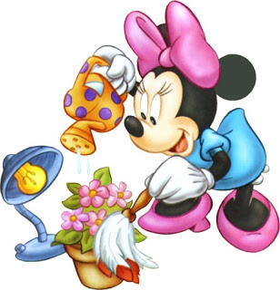

***CIUDAD***

2. Dibuja 3 elementos que existen en la vereda de Minie y que no existen en la ciudad donde vive Tato.